**Manuale d’uso**

**PrimeCalculator**

PrimeCalcualtor è un’app Android simile ad una calcolatrice che esegue calcolo di funzioni legate ai numeri primi, queste funzioni sono:

Dato un numero n:

- rispondere si o no se n è primo

- tornare il numero di primi <= n

- fattorizzare n in numeri primi

- ritornare l’n-esima coppia di primi gemelli (si definisce coppia di primi gemelli una coppia di primi che differiscono per due unità es. 3,5 )

- ritornare l’n-esimo numero primo

- la funzione di Eulero

**L’interfaccia grafica**

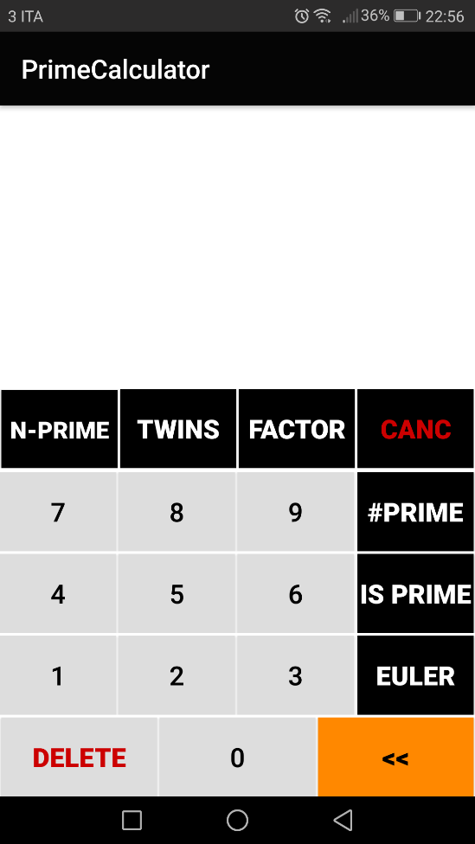

Come si vede nell’immagine ci sono i bottoni con i numeri da zero a nove che compongono la tastiera per digitare il numero sul quale si vogliono effettuare le funzioni di calcolo.

Il tasto ”**<<**” serve per cancellare un singolo carattere inserito, mentre il tasto “**DELETE**” serve per eliminare l’intero numero inserito.

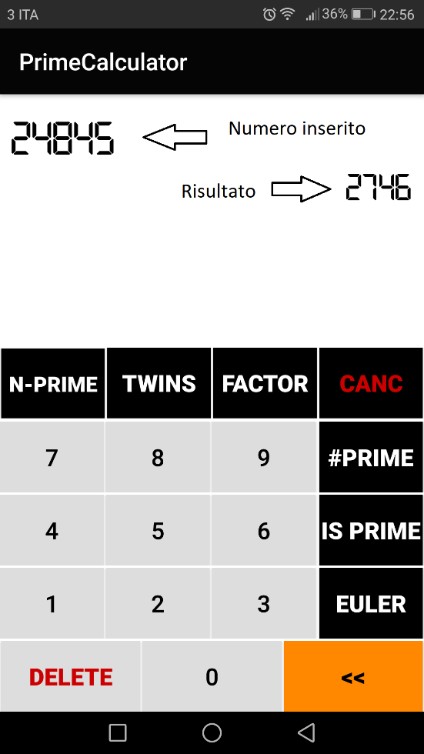

Una volta inserito il numero n desiderato, possiamo scegliere quale funzione di calcolo eseguire attraverso i bottoni:

* **N-PRIME,** per ritornare l’n-esimo numero primo
* **TWINS,** per ritornare l’n-esima coppia di primi gemelli
* **FACTOR,** per fattorizzare n in numeri primi
* **#PRIME,** per ritornare il numero di primi <= n
* **IS PRIME,** per verificare se n sia primo o no
* **EULER,** per la funzione di Eulero

Dopo aver premuto il bottone per la funzione desiderata partirà l’esecuzione e ci verrà mostrato il risultato.

Nell’eventualità il calcolo della funzione non sia immediato verrà mostrata una progress bar circolare che mostra il caricamento come si può vedere nell’immagine seguente.

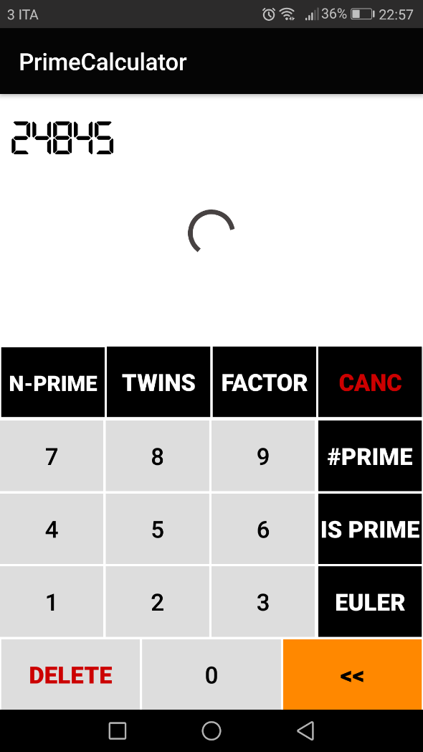

Qualora il caricamento dovesse durare troppo o non si vuole più aspettare la terminazione di quella funzione, si può interrompere l’esecuzione della funzione di calcolo tramite il bottone “**CANC**” attraverso il quale verrà immediatamente interrotta.